2017農業創新育成中心系列講座 活動規劃

- 活動緣起︰
行政院農業委員會為因應行政院六大新興產業，提出健康安全卓越農業三大主軸，分別於所屬機關水產試驗所、農業試驗所、畜產試驗所、林業試驗所及財團法人農業科技研究院成立創新育成中心，期協助農民、農民團體成立新創農企業，或協助農企業轉型、企業轉投資農業發展等；迄今已有89家企業進駐、48家廠商畢業離駐，並投入近700多位研究人員，從事水產、農業、畜產與林產開發。
- 活動主旨︰
透過農業創新育成中心系列講座課程，邀請專業人士由產、銷、人、發、財的角度分享企業經營管理的成功經驗，藉此激發育成中心進駐廠商、合作廠商、研究人員及育成輔導經理人創意思維、強化專業能力，期望能達成「活用前瞻技術，發展智慧科技農業生產與數位服務，提升管理效能及擴大產業加值應用」之目標。
- 活動名稱：智慧農業大數據，網路行銷創業夯
- 活動說明：
全家的紅豆水創造4成營收、星巴克的鑽石店面，這些皆是由Big Data (大數據)「算」出來的。隨著科技的進步，行動裝置的普及，我們每天透過不同方式使用數據。世界經濟論壇報告更指出:「數據的價值，就等同於石油與黃金。」課程規劃教學員如何將大數據運用於農業，並利用網路行銷工具創業，透過洞察市場和顧客需求，掌握消費者的行為進而創造公司最大經營效益。
- 指導單位︰
行政院農業委員會
- 主辦單位：
行政院農業委員會畜產試驗所
- 協辦單位：
行政院農業委員會農業試驗所、行政院農業委員會林業試驗所、行政院農業委員會水產試驗所、財團法人農業科技研究院
- 活動日期：6月12日(一)，9:00~16:00，為6小時課程
- 活動地點：
行政院農業委員會農業試驗所教育訓練中心106電腦教室
(臺中市霧峰區萬豐里中正路189號)
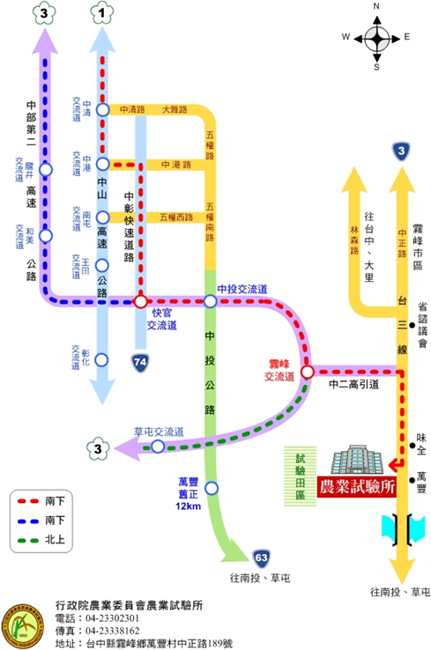
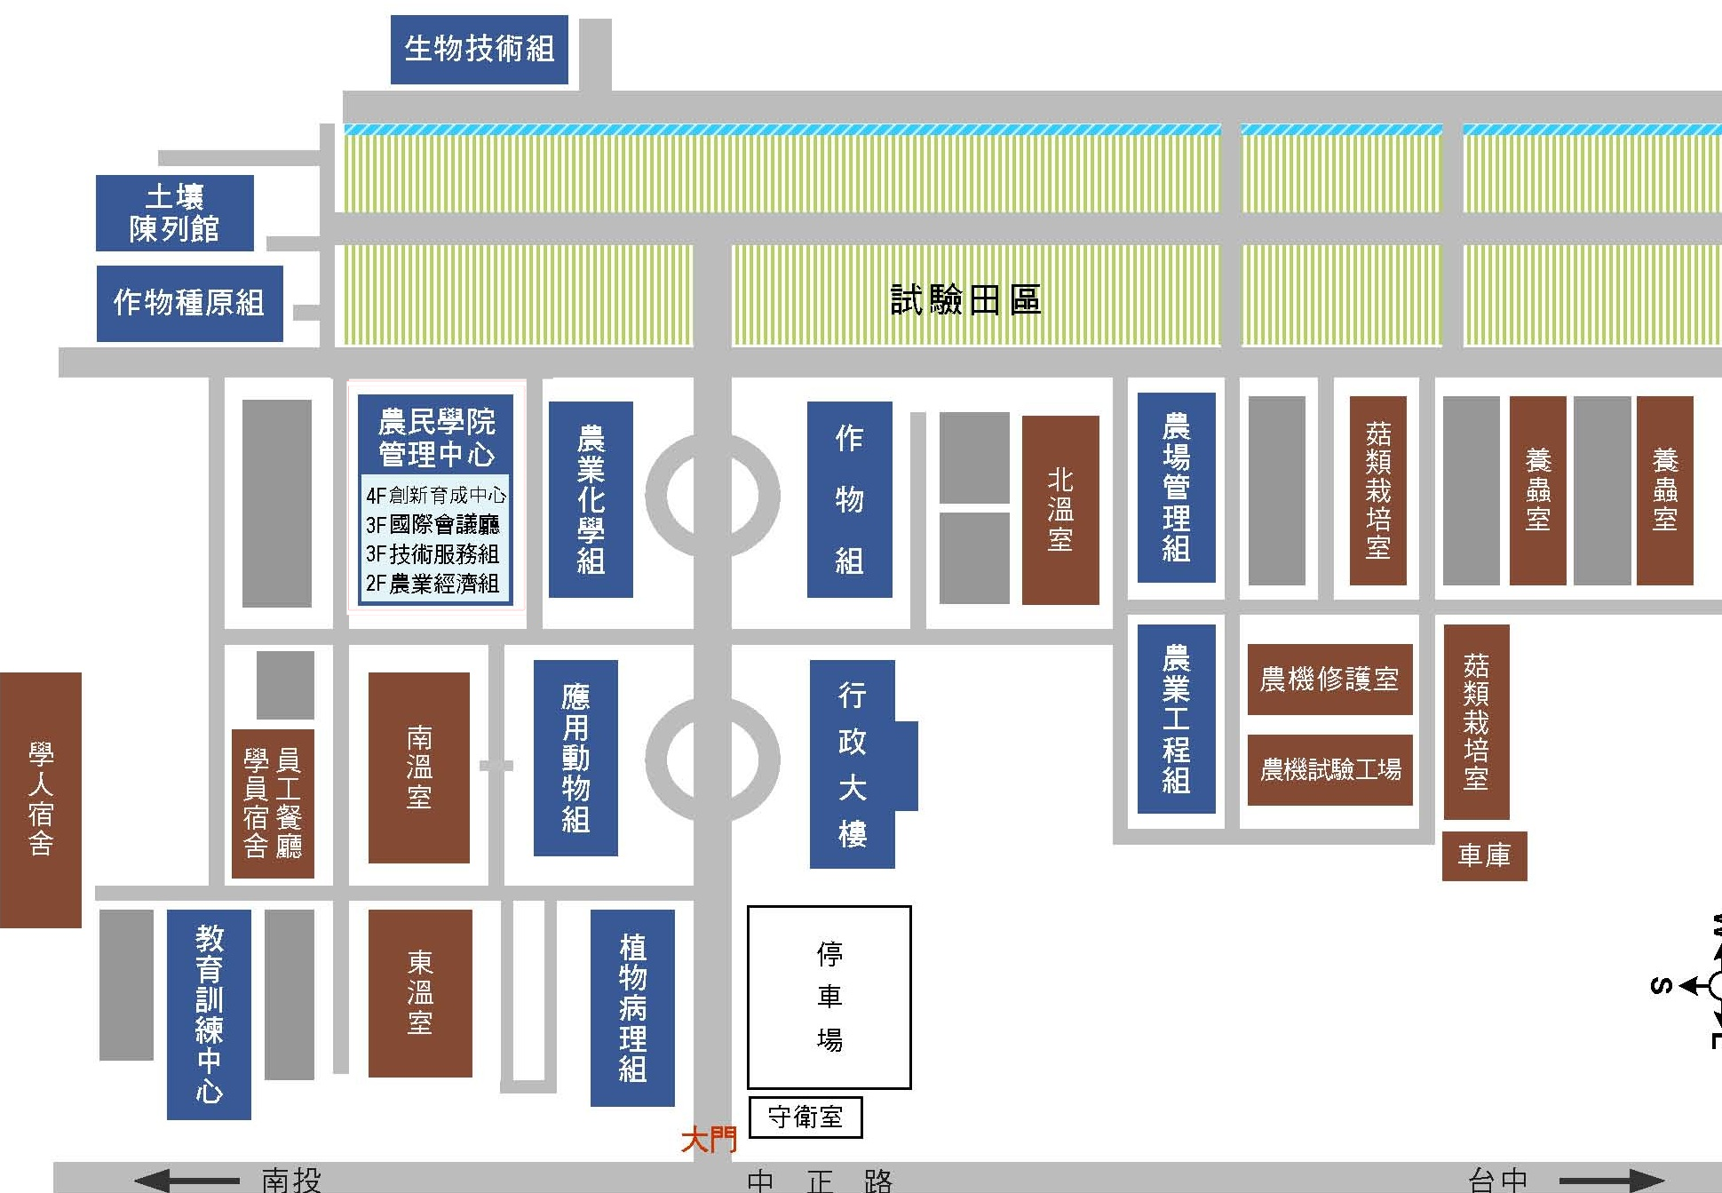

- 參加對象人數：30人
- 參加對象：
農委會所屬各試驗改良場所及財團法人農業科技研究院之研究同仁、創新育成中心進駐廠商、技轉廠商及產學合作廠商。
- 活動內容方式： 課程形式以實作工作坊(Workshop)方式進行
- 講師
- ：金志聿 董事長
現任
網路溫度計 創辦人
巨網資訊有限公司 總經理
商品績股份有限公司 董事長
台科大數據研究中心 執行長
中原大學資訊管理學系 助理教授
國立台灣科技大學資管系 兼任副教授
國立台灣科技大學高階管理 博士
- 活動流程：
時間 | 活動內容 | 備註
8:40~9:00 | 學員報到 | 報到處
9:00~9:05 | 開場 | 主任/經理開場
9:05~10:35 | 網路趨勢與行銷策略 | 金志聿講師
10:35~10:50 | COFFEE BREAK
10:50~12:00 | 網路時事大數據-網路溫度計創業分享 | 金志聿講師
12:00~13:00 | 午餐休息時間
13:00~14:30 | 網路大數據系統教學 | 金志聿講師及助教
14:30~14:40 | COFFEE BREAK
14:40~16:00 | 農業畜產-大數據系統實作分組演練 | 金志聿講師及助教
16:00~ | 賦歸

